多文本讀報學習單（試題篇）
文本來源：112年3月26日第8、9版
(週日主題寫作)

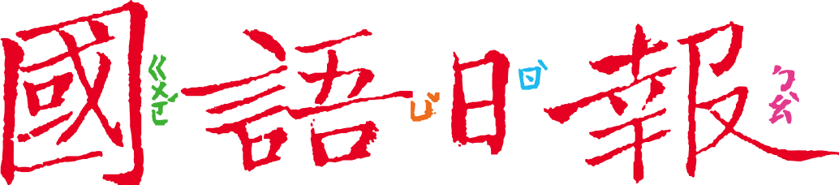
班級： 座號： 姓名：

在臺灣的王爺信仰與祭典文化中，「迎王平安祭典」具有極重要的地位。本次週日主題寫作主題為「傳統習俗」，入選作品中有兩位小作家不約而同寫到這項祭典，讓我們閱讀他們的介紹，一起認識迎王祭。

任務一：認識迎王祭
閱讀3月26日第8版〈陸上行舟祈平安〉和第9版〈小琉球迎王〉後，回答以下問題：
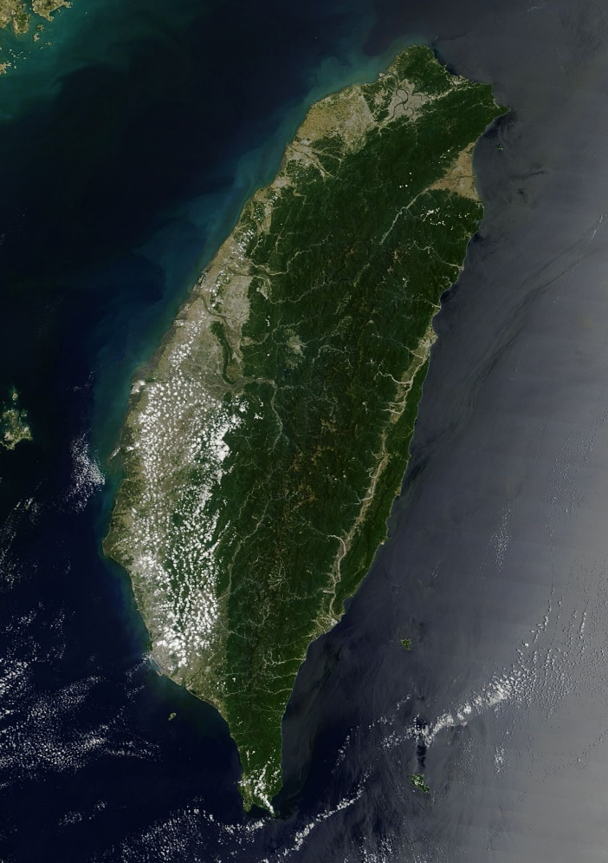
- 這兩篇文章都在描述迎王祭，但舉辦地點不同，在哪裡？查一查並在地圖上圈出舉行的地點後，連一連。
〈陸上行舟祈平安〉介紹迎王祭的地點
________________________

〈小琉球迎王〉介紹迎王祭的地點
________________________

圖片來源：由Original image: NASA Earth Observatory/Terra/MODISReprojected by Tiouraren (Y.-C. Tsai) - EOSDIS Worldview (https://worldview.earthdata.nasa.gov/), 公有領域, https://commons.wikimedia.org/w/index.php?curid=122921341
- 兩處的地理位置，有哪些共同點？(複選)
□都位於高雄
□都位於屏東
□都是海島
□都臨海
□都在高山上
- 兩位小作家的寫作，都是依照時間順序描寫迎王祭典的經過。從描述中可得知迎王祭典主要流程，請加以整理寫在下方的表格。
主要流程 | 東港 迎王祭典  （ _____ 年辦理一次） | 小琉球 迎王祭典  （ _____ 年辦理一次）
①迎接王爺駕臨 | 儀式：請水  所有參與的神轎轎班輪流________請駕，直到__________________。2021年的千歲姓「______」。 | 儀式：請王  得知當年的千歲姓「_______」時，人們聚在沙灘上_____________。下午放____________ ，所有人大聲______________。
②祭典活動期間 | 每天出巡__________________。  作者印象最深刻的是___________，千挑萬選出_________________的馬。 | 還有許多特別的神明，如_______、_____________、____________等。  作者換上_______________，加入隊伍，穿梭在________________。
③祭典最後一天 | 牽船繞境  _______________繞行主要街道，收_______驅________，有如陸上 ______________，場面壯觀。 | 繞境隊伍經過作者家，居民提供熱食和冷飲「____________」，慰勞辛苦的______________和旁邊的 ______________。
④王爺返回天庭 | 送王儀式  王船_____________，千歲爺帶走所有_____________，讓大家平安。 | 回到沙灘，眾人偃旗息鼓、安靜注視下，焚燒王船，返回天庭「___________」，帶走一路上降伏的 __________ 和__________。
- 從上面整理表格中，發現兩地「迎王祭典」有一些共同的地方。請寫出至少三點。

任務二：迎王祭的意義
迎王祭典雖然是一種民間迎神傳統習俗，但從兩位小作家的筆下也讀到了祭典所流露的意義。
- 根據兩位小作家的描述，和同學討論，從以下四個面向舉例說明。

- 你還知道臺灣哪些地方有迎王平安祭典呢？和這兩篇文章描述的有沒有相同或不同的地方？

